Aanwijzingsbesluit ex artikel 2:73 van de APV Rotterdam 2012 (vuurwerk) gemeente Rotterdam (Herzien)
Het college van burgemeester en wethouders van de gemeente Rotterdam,

gelet op artikel 2:73, eerste lid, van de Algemene plaatselijke verordening Rotterdam 2012; kenmerk 18bb10236;

overwegende dat,
in het belang van het voorkomen van gevaar, schade of overlast op specifieke plaatsen het verboden moet worden om consumentenvuurwerk te gebruiken, om daardoor bepaalde groepen mensen en dieren tegen het gevaar, de schade en de overlast te beschermen;

hiertoe op 4 december het Aanwijzingsbesluit ex artikel 2:73 van de APV Rotterdam 2012 (vuurwerk) voor de gebieden Centrum, Charlois, Delfshaven, Feijenoord, Hoogvliet, IJsselmonde, Prins Alexander en Rozenburg genomen is;

de raad op 20 december 2018 een aantal moties heeft aangenomen, te weten de moties Alle parken vuurwerkvrij, Alle gebieden met grote grazers vuurwerkvrij en Alle kinderboerderijen en hertenkampen vuurwerkvrij;

het in verband met deze moties noodzakelijk is het besluit van 4 december 2018 gemeenteblad 159 in te trekken en aan te vullen met voornoemde gebieden in de gemeente Rotterdam;

Het Aanwijzingsbesluit ex artikel 2:73 van de APV Rotterdam 2012 (vuurwerk) voor de gebieden Centrum, Charlois, Delfshaven, Feijenoord, Hoogvliet, IJsselmonde, Prins Alexander en Rozenburg, gemeenteblad 159 van 4 december 2018 wordt ingetrokken.

besluit vast te stellen:
Aanwijzingsbesluit ex artikel 2:73 van de APV Rotterdam 2012 (vuurwerk) gemeente Rotterdam
Artikel 1 Verboden plaatsen
Ter uitvoering van het bepaalde in artikel 2:73, eerste lid, APV Rotterdam 2012, is het in het belang van de voorkoming van gevaar, schade of overlast, verboden consumentenvuurwerk te gebruiken op de volgende hierbij aangewezen plaatsen:
Gebied Centrum:
Stadhuisplein.
omgeving Erasmusbrug.
Gebied Charlois:
Het gehele Zuiderpark, zijnde het gebied omsloten door Vaanweg, Oldegaarde, Groene Kruisweg, Wichardstraat (noordzijde) tot aan Warmoldstraat, oostzijde Sporthal Wielewaal, Brammertstraat, Melchertstraat, Kromme Zandweg (met uitzondering van het terrein van de reguliere woningen), Lepelaarsingel, Carnissedreef (zuidzijde bebouwing), Carnissesingel (zuidzijde bebouwing), Carnissesingel, Zuiderparkweg, Ahoyweg en oostzijde Zuiderparkplein (parkeerterrein Ahoy) tot aan de Vaanweg. Kinderboerderij de Molenwei.
Gebied Delfshaven:
Het Dakpark, gelegen tussen de Vierhavensstraat en de Hudsonstraat.
Kinderboerderij de Bokkesprong, gelegen aan de Tjalklaan.
Gebied Feijenoord:
De kade aan de Feijenoordzijde ten westen van de Erasmusbrug; Holland Amerikakade, Koninginnenhoofd en het Landverhuizersplein.
De kade aan de Feijenoordzijde ten oosten van de Erasmusbrug, Wilhelminakade, Eva Cohen-Hertogkade, Levie Vorstkade en Stieltjesstraat.
Het gehele Noordereiland.
Riederlaan en omgeving.
Omgeving van de Daniël den Hoedkliniek, gebied gelegen tussen de Groene Hilledijk en Valkeniersweg.
Gebied Hoogvliet:
Kinderboerderij de Oedenstee.
Manege Hoogvliet.
Het Ruigeplaatbos.
Oudelandse park.
Gebied IJsselmonde, binnen een straal van van de volgende hierbij aangewezen plaatsen:
Kinderboerderij de Kooi, Maeterlinckweg 85.
AZC Rotterdam, Edo Bergsmaweg 14.
Lelie Zorggroep – De Koningshof, Spinozaweg 451.
Aafje – De Twee Bruggen, Pascalweg 41.
Aafje – Meerweide, Grote Hagen 98.
Aafje – Smeetsland, Pietersdijk 60.
Laurens – Dijkveld, Huniadijk 251.
Humanitas – de IJsselburgh, Schinnenbaan 130.
Humanitas IJsselmonde – De Wetering, Loevesteinsingel 55.
Laurens Psychiatrisch Verpleeghuis Aesopus, Aesopusplaats 2.
Humanitas IJsselmonde – Jan Meertensflat, Van Langendonckstraat 51.
Sonneburgh Verzorgingshuis Ravenswaard, Ravenswaard 5.
Aafje, locatie Endeldijk, Endeldijk 120.
Het terrein rondom het Maasstad Ziekenhuis, Maasstadweg 21.
Lelie Zorggroep, Oranjehof, Immanuel Kantstraat 2.
Gebied Prins Alexander, binnen een straal van 100 meter van de volgende hierbij aangewezen plaatsen:
Manege de Prinsenmolen in Rotterdam Prinsenland.
Kinderboerderij De Blijde Wei in Rotterdam Ommoord.
Gebied Rozenburg, binnen een straal van 100 meter van de volgende hierbij aangewezen plaatsen:
Het Raadhuisplein en omgeving.
De Landtong.
Kinderboerderij De Beestenboel.
Binnen een straal van van de ingang van Woonzorgcentrum Blankenburg.
PG-woningen Elzenlaan.
Alle parken, alle gebieden met groot-grazers, alle kinderboerderijen en hertenkampen gelegen binnen de gemeente Rotterdam.
Artikel 2 Bijlage
De in artikel 1 onder A t/m H genoemde plaatsen zijn in de bijlage bij dit aanwijzingsbesluit nader omschreven met naam, adres en kaart. De in artikel 1 onder I genoemde plaatsen zijn nader omschreven op locatie.
Artikel 3 Inwerkingtreding
Dit besluit en de daarvan deel uitmakende bijlage treedt in werking op 31 december 2018 om 18.00 uur en vervalt op 1 januari 2019 om 02.00 uur.
Artikel 4 Publicatie
Dit besluit en de daarvan deel uitmakende bijlage wordt gepubliceerd in het gemeenteblad.
Artikel 5 Citeertitel
Dit besluit wordt aangehaald als: Aanwijzingsbesluit ex artikel 2:73 van de APV Rotterdam 2012 (vuurwerk) gemeente Rotterdam.

Aldus vastgesteld op 27 december 2018.
De locosecretaris,
A.C. Vervooren
De burgemeester,
A. Aboutaleb

Bijlage van het Aanwijzingsbesluit ex artikel 2:73 van de APV Rotterdam 2012 (vuurwerk) voor de gebieden Centrum, Charlois, Delfshaven, Feijenoord, Hoogvliet, IJsselmonde, Prins Alexander en Rozenburg

Ter uitvoering van het bepaalde in artikel 2:73, eerste lid, APV Rotterdam 2012, is het verboden consumentenvuurwerk te gebruiken van de volgende hierbij aangewezen plaatsen:

Gebied Centrum:
Stadhuisplein
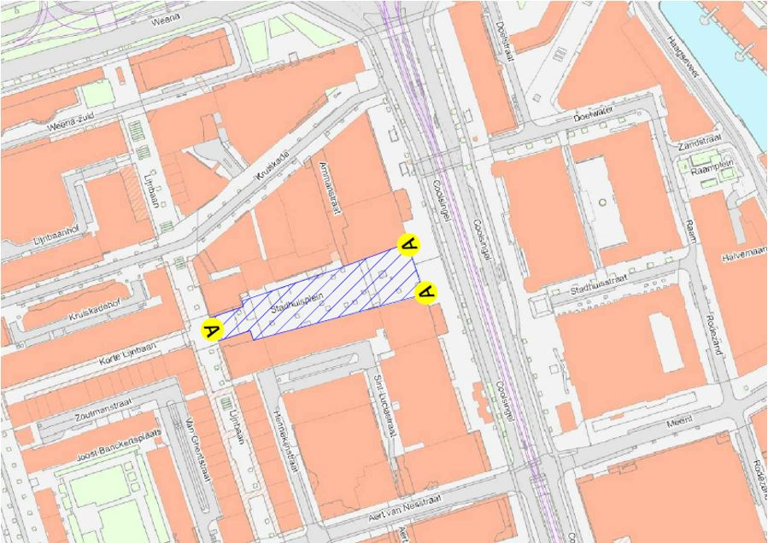
omgeving Erasmusbrug
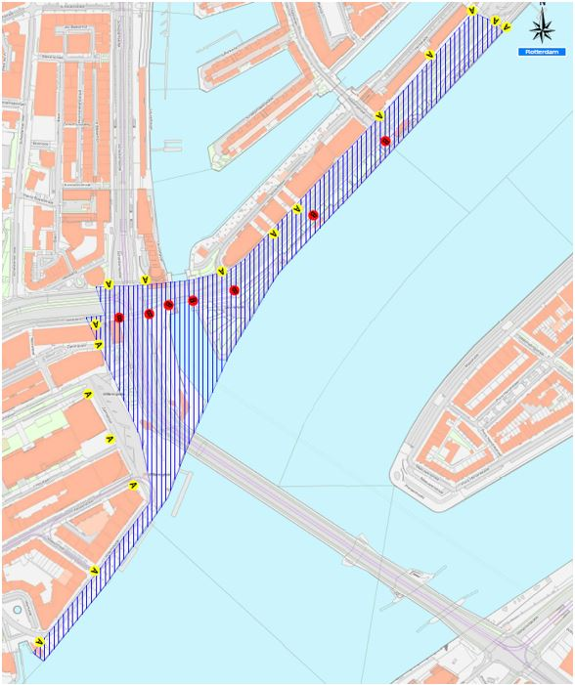
Gebied Charlois:
Het gehele Zuiderpark, zijnde het gebied omsloten door Vaanweg, Oldegaarde, Groene Kruisweg, Wichardstraat (noodzijde) tot aan Warmoldstraat, oostzijde Sporthal Wielewaal, Brammertstraat, Melchertstraat, Kromme Zandweg (met uitzondering van het terrein van de reguliere woningen), Lepelaarsingel, Carnissedreef (zuidzijde bebouwing), Carnissesingel (zuidzijde bebouwing), Carnissesingel, Zuiderparkweg, Ahoyweg en oostzijde Zuiderparkplein (parkeerterrein Ahoy) tot aan de Vaanweg. Kinderboerderij de Molenwei.
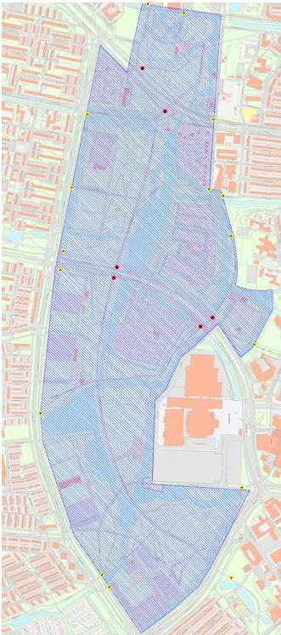
Gebied Delfshaven:
Het Dakpark, gelegen tussen de Vierhavensstraat en de Hudsonstraat;
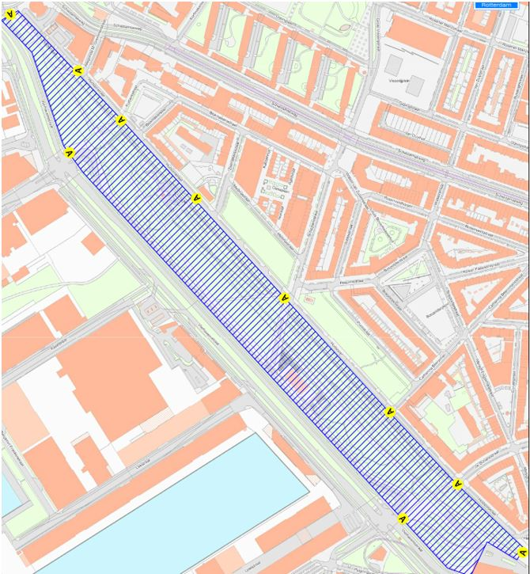
Kinderboerderij de Bokkesprong, gelegen aan de Tjalklaan.
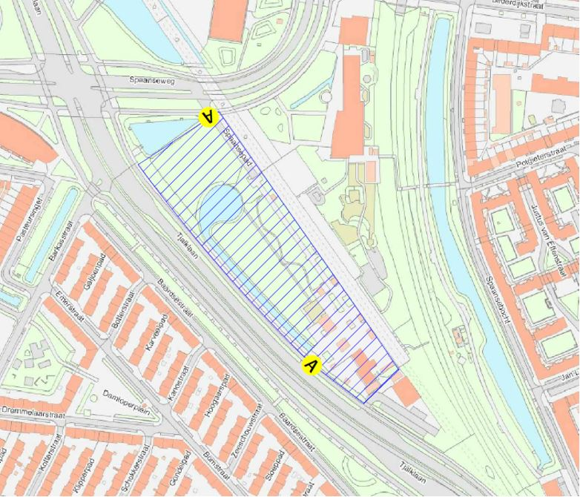
Gebied Feijenoord:
De kade aan de Feijenoord zijde ten westen van de Erasmusbrug; Holland Amerika kade, Koninginnenhoofd en het Landverhuizersplein;
De kade aan de Feijenoord zijde ten oosten van de Erasmusbrug; Wilhelminakade, Eva Cohen Hertogkade, Levie Vorstkade, Stieltjesstraat;
Het gehele Noordereiland;
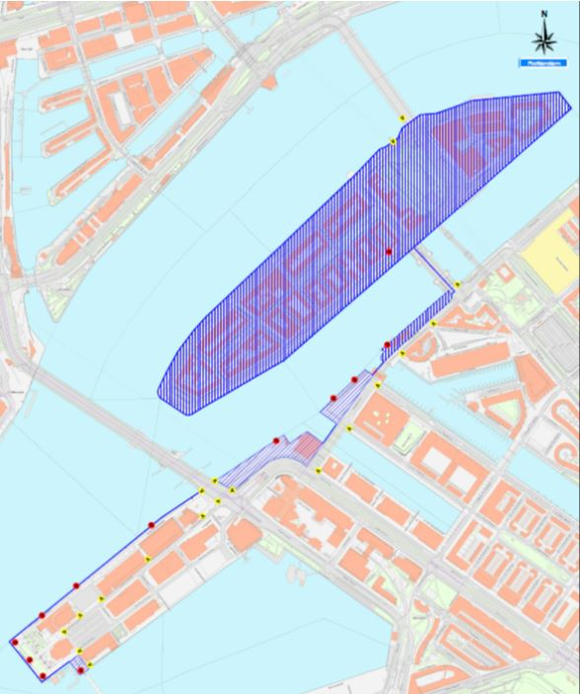
Riederlaan en omgeving;
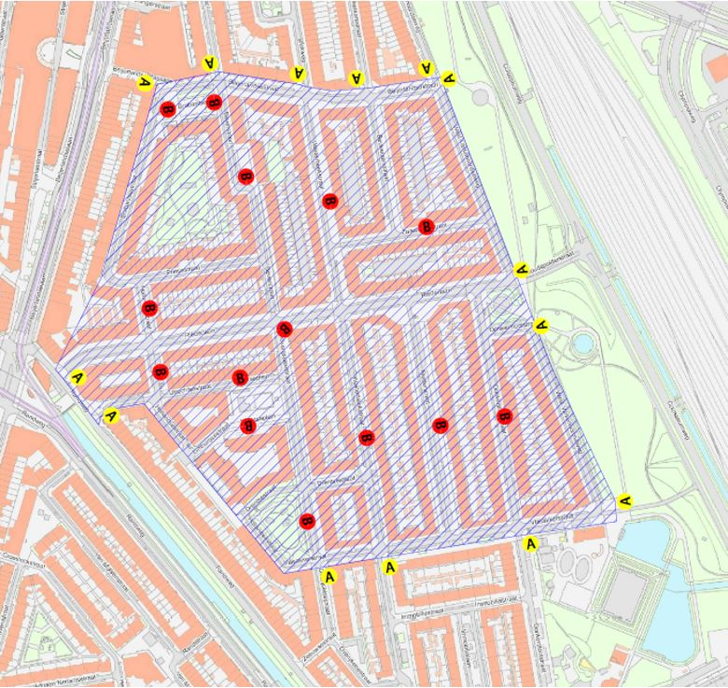
Omgeving van de Daniël den Hoedkliniek, gebied gelegen tussen de Groene Hilledijk en Valkeniersweg.
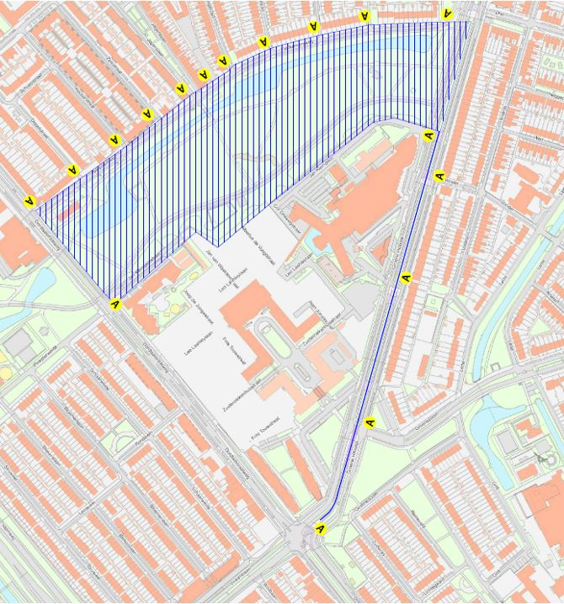
Gebied Hoogvliet:
Kinderboerderij de Oedenstee;
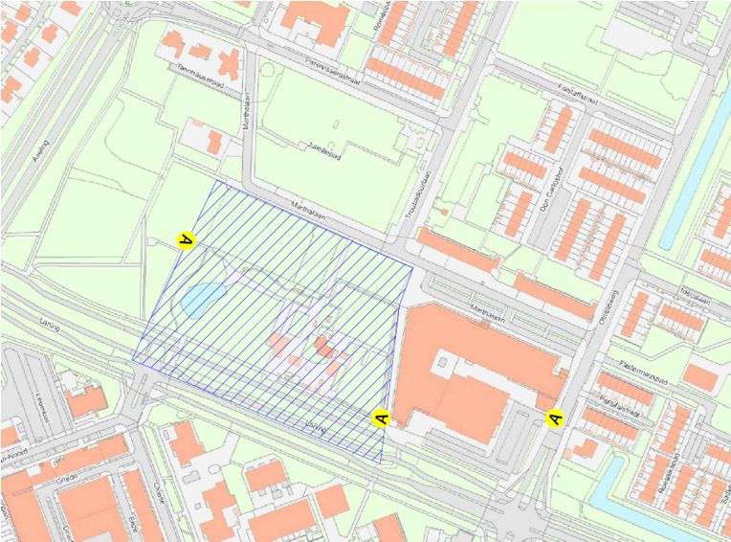
Manege Hoogvliet;
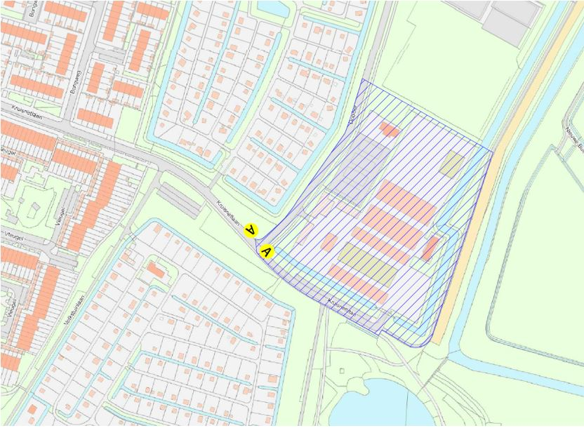
Het Ruigeplaatbos;
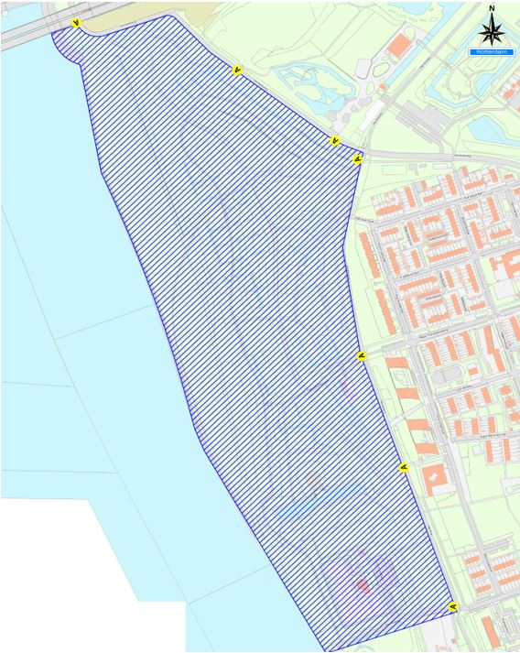
Oudelandse park.
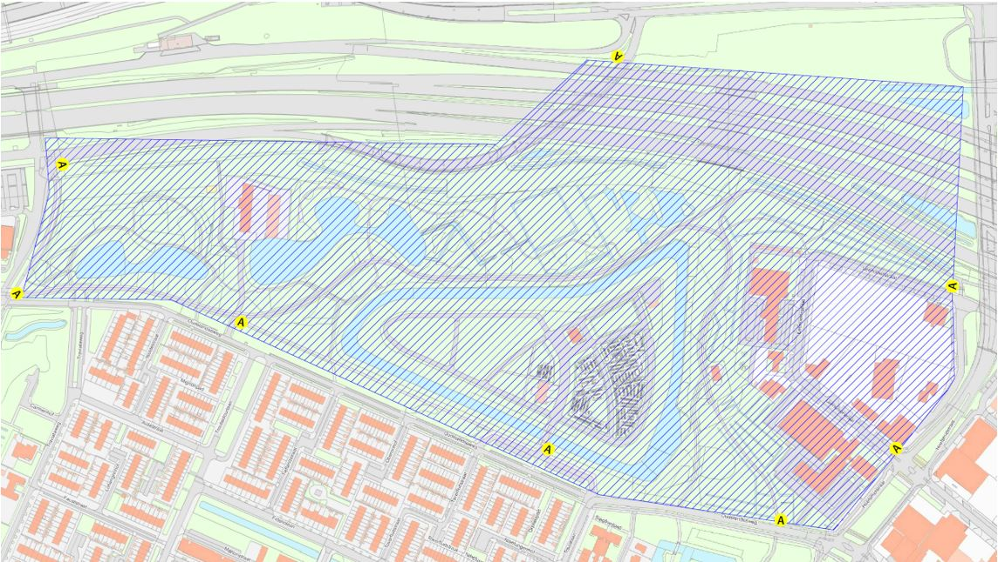
Gebied IJsselmonde, binnen een straal van van de volgende hierbij aangewezen plaatsen:
Kinderboerderij de Kooi, Maeterlinckweg 85 3078 KA Rotterdam;
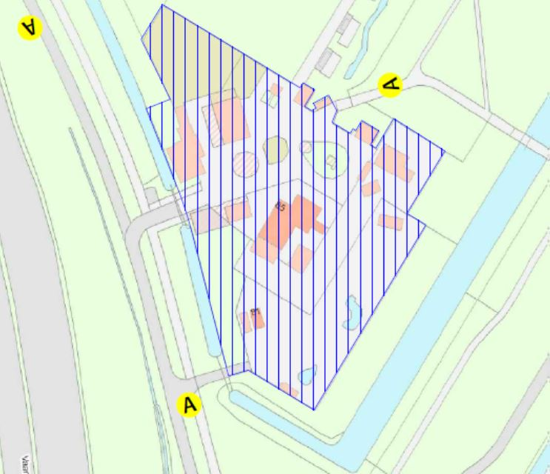
AZC Rotterdam, Edo Bergsmaweg 14 3077 PX Rotterdam;
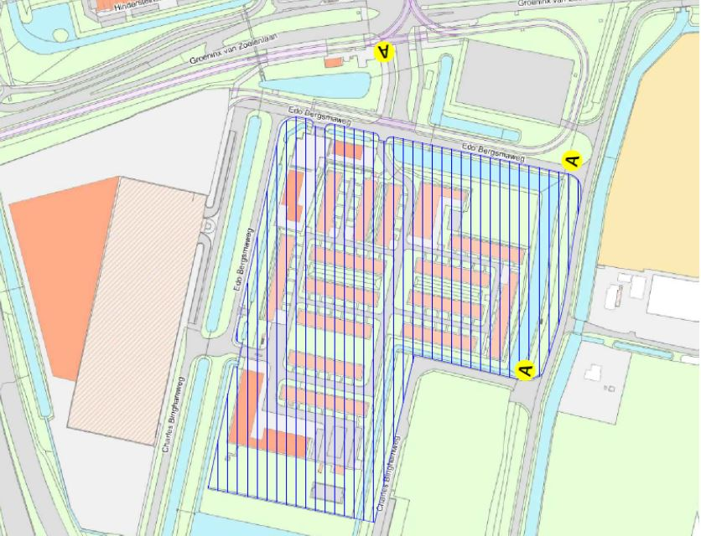
Lelie Zorggroep - De Koningshof, Spinozaweg 451 3076 EW Rotterdam;
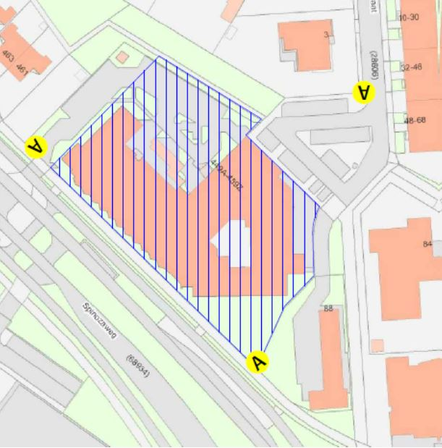
Aafje - De Twee Bruggen, Pascalweg 41 3076 JK Rotterdam;
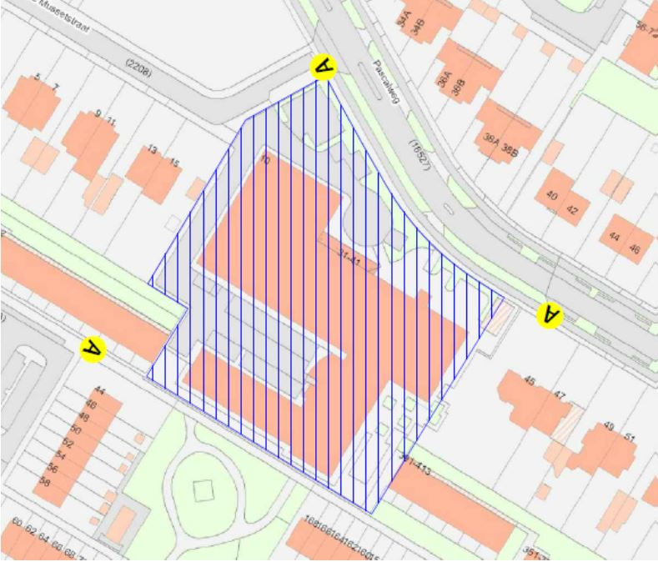
Aafje – Meerweide, Grote Hagen 98 3078 RC Rotterdam;
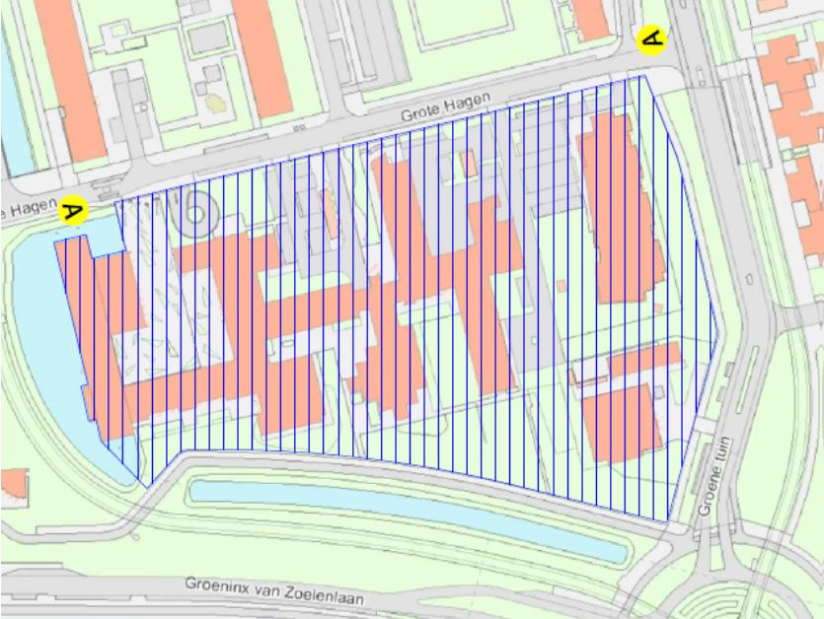
Aafje - Smeetsland, Pietersdijk 60 3079 TD Rotterdam;
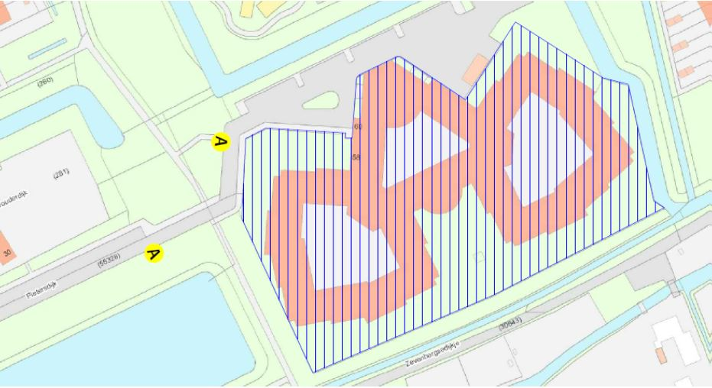
Laurens – Dijkveld, Huniadijk 251 3079 EG Rotterdam;
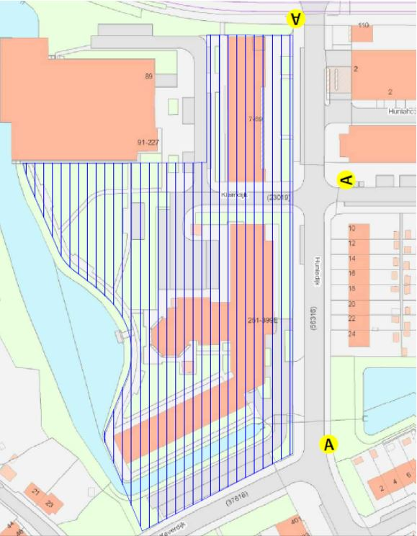
Humanitas - de IJsselburgh, Schinnenbaan 130 3077 JJ Rotterdam;
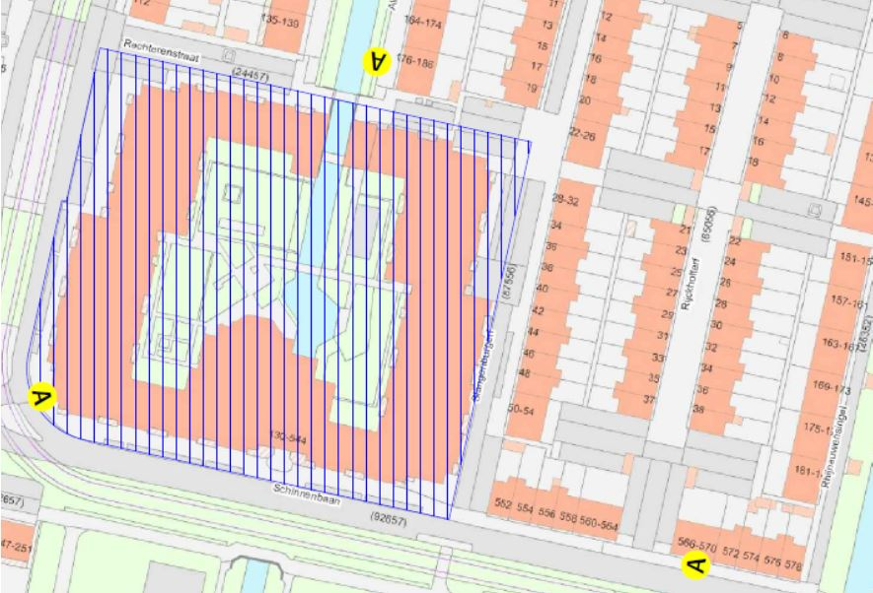
Humanitas IJsselmonde - De Wetering, Loevesteinsingel 55 3077 HM Rotterdam;
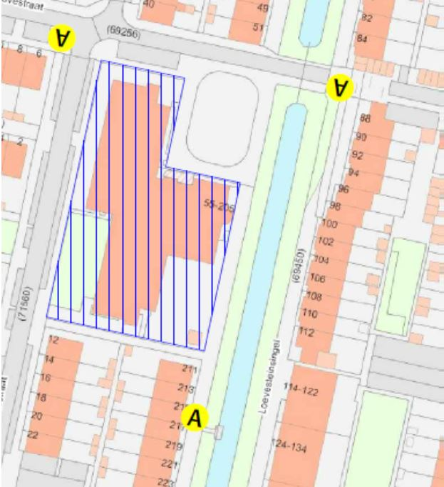
Laurens Psychiatrisch Verpleeghuis Aesopus, Aesopusplaats 2 3076 BA Rotterdam;
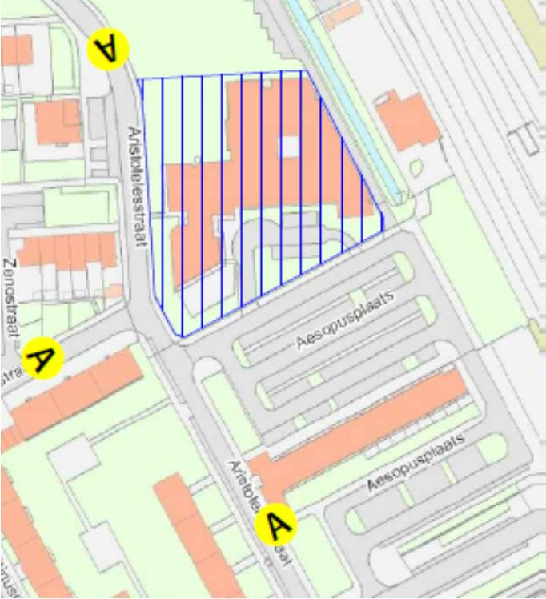
Humanitas IJsselmonde - Jan Meertensflat, Van Langendonckstraat 51 3076 SH Rotterdam;
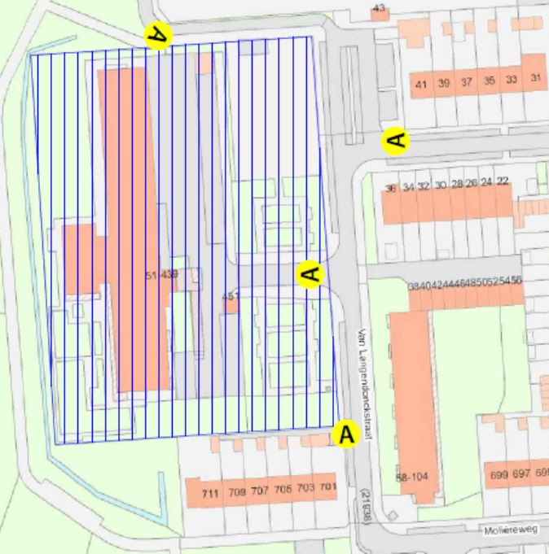
Sonneburgh Verzorgingshuis Ravenswaard, Ravenswaard 5 3078 PG Rotterdam;
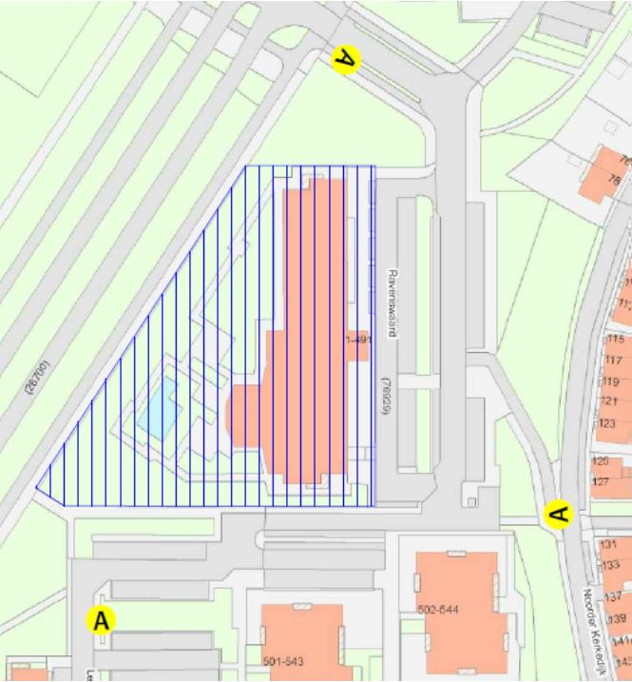
Aafje, locatie Endeldijk, Endeldijk 120 3079 VD Rotterdam;
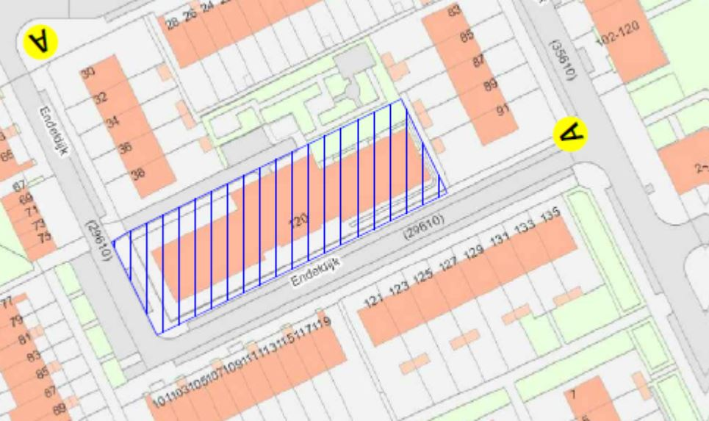
Het terrein rondom het Maasstad Ziekenhuis, Maasstadziekenhuis 21 3079 DZ Rotterdam;
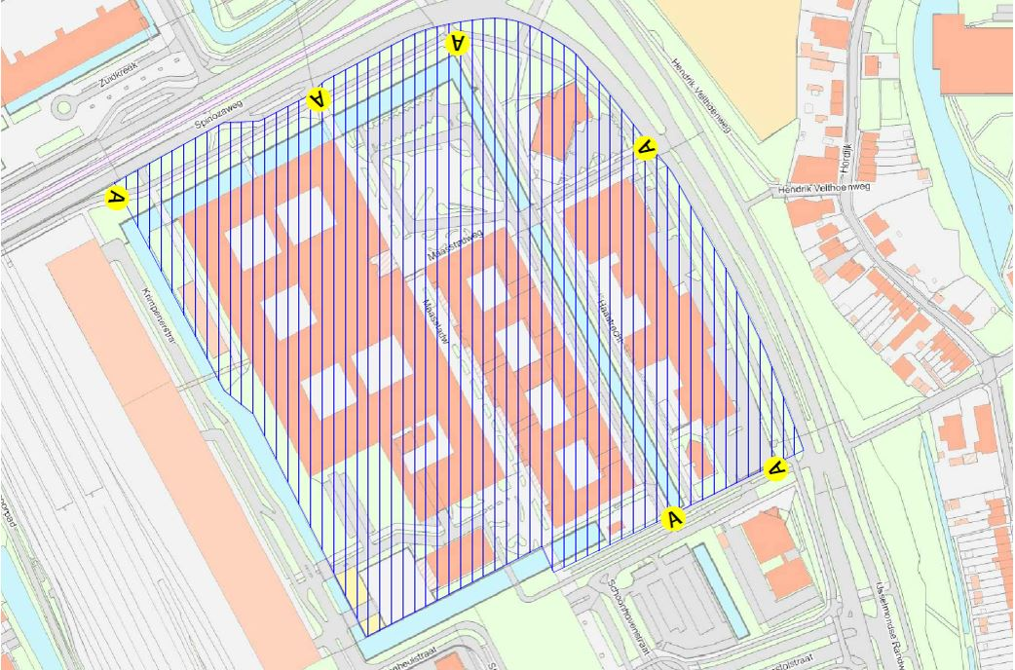
Lelie Zorggroep, Oranjehof, Immanuel Kantstraat 2 3076 DK Rotterdam.
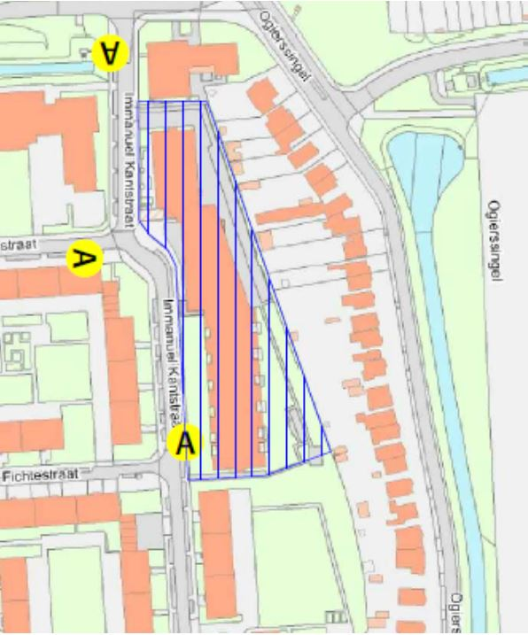
Gebied Prins Alexander, binnen een straal van 100 meter van de volgende hierbij aangewezen plaatsen:
Manege de Prinsenmolen in Rotterdam Prinsenland;
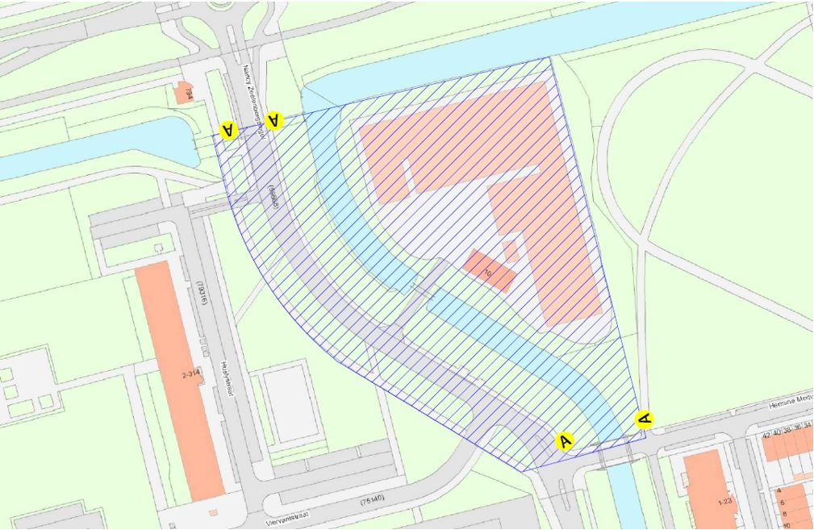
Kinderboerderij De Blijde Wei in Rotterdam Ommoord.
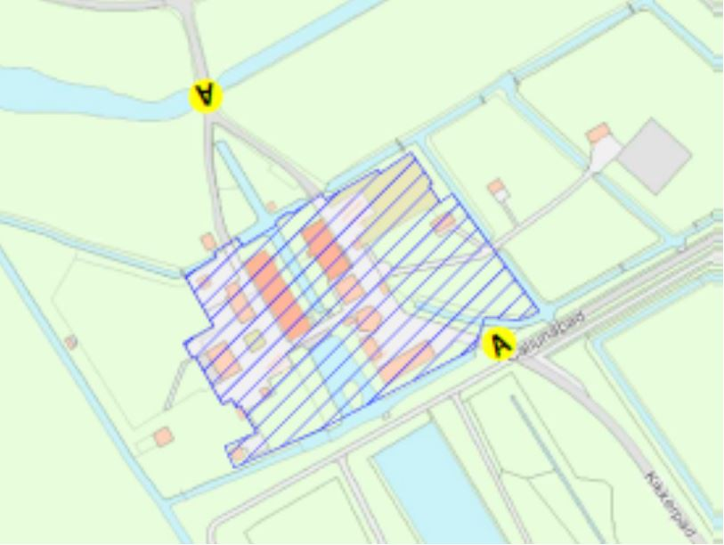
Gebied Rozenburg, binnen een straal van 100 meter van de volgende hierbij aangewezen plaatsen:
Het Raadhuisplein en omgeving;
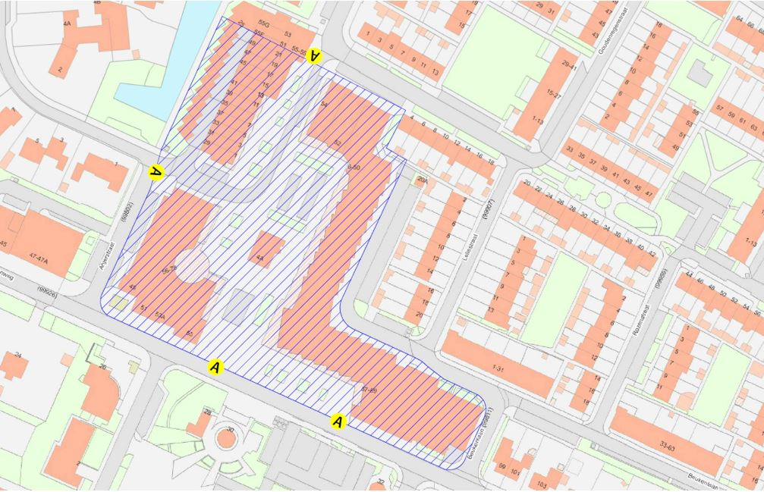
De Landtong;
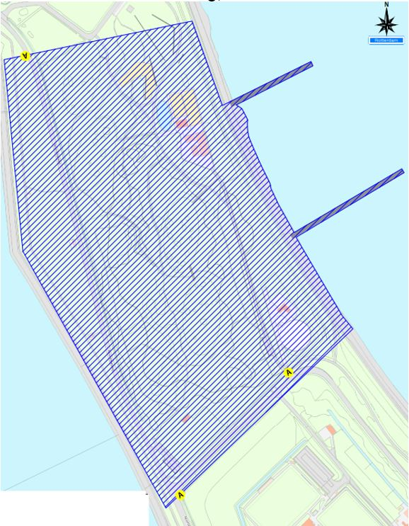
Kinderboerderij De Beestenboel;
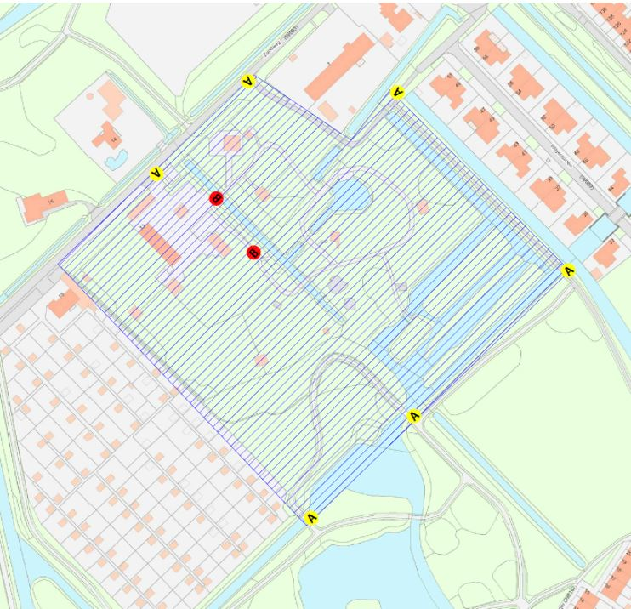
Binnen een straal van van de ingang van Woonzorgcentrum Blankenburg.
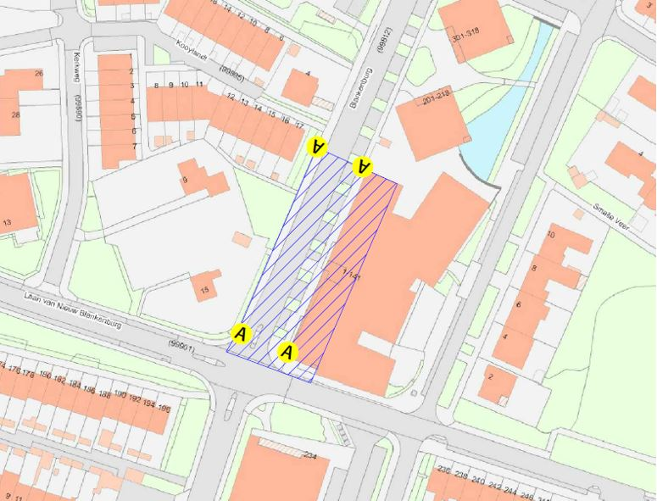
PG-woningen Elzenlaan
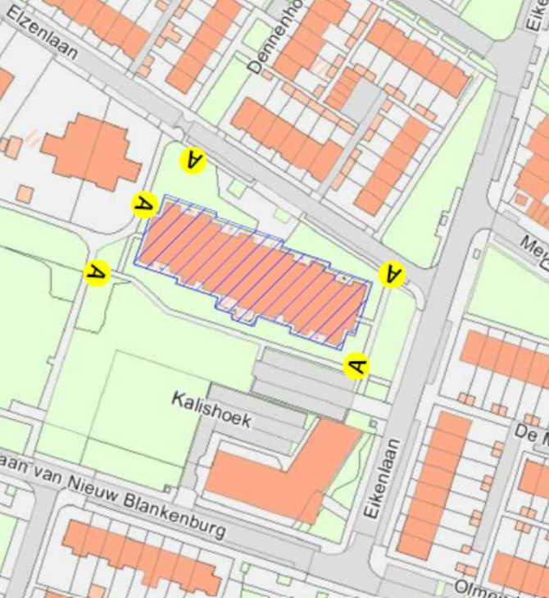

- Legenda:

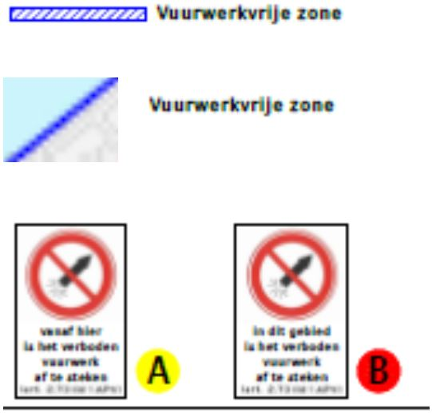

De interactieve kaarten van de vuurwerkvrije zones zijn tevens op www.rotterdam.nl/oudennieuw beschikbaar per 13 december 2018

Alle parken, alle gebieden met groot-grazers, alle kinderboerderijen en hertenkampen gelegen binnen de gemeente Rotterdam, in ieder geval:

Kinderboerderijen en hertenkampen:
De Enk (Feijenoord), De Kraal (Kralingen-Crooswijk), De Molenwei (Charlois), De Wilgenhof (Hillegersberg-Schiebroek) en Kinderboerderij Hoek van Holland (Hoek van Holland)

Gebieden met (groot)grazers:
Schiebroekse Park (Hillegersberg-Schiebroek), op het Eiland van Brienenoord (IJsselmonde), Botlekpark en bij de Eemhaven.

De volgende parken:
Vroesenpark (Noord), Hét Park (Centrum), Kralingse Bos (Kralingen-Crooswijk), Ommoordse Veld (Prins Alexander), Wijkpark Het Oude Westen (Centrum), Dokhavenpark (Charlois), Prinsenpark (Prins Alexander), Wollefoppenpark (Prins Alexander), Rietveld park (Prins Alexander), Trompenburg Tuinen & Arboretum (Kralingen- Crooswijk), Het Museumpark (Centrum), Essenburgpark (Delfshaven), Proefpark De Punt (Delfshaven), Schat van Schoonderloo (Delfshaven), Tuin op de Pier (Delfshaven), Ons Park (Feijenoord), Melanchtonpark (Hillegersberg-Schiebroek), Het Roomse Duin (Hoek van Holland), Park Rozenburg (Kralingen- Crooswijk), Randpark Oosterflank (Prins Alexander), Semiramispark (Prins Alexander), Hoekse bosjes (Hoek van Holland), Pernisserpark (Pernis), De Dixhoorn driehoek (Hoek van Holland), Spinozapark (IJsselmonde), Nieuwlandse Duin (Hoek van Holland), Het Vineta Duin (Hoek van Holland), Bonairepark (Hoogvliet), De twee heuvels (IJsselmonde), Roel Langerak Park (Noord), Visserijgriend (Hoogvliet), Zohopark (Noord), De Oude Plantage (Kralingen – Crooswijk), Bijenpark Maeterlinckweg (IJsselmonde), Park Zestienhoven (Overschie), Erasmuspark (Centrum), Heemraadspark (Delfshaven), Stadskruidentuin-op-Zuid Rotterdamse Munt (Feijenoord), Park 1943 (Delfshaven), Luchtpark Hofbogen (Noord), Varkenoordsepark (Feijenoord), Wijktuin de Esch (Kralingen-Crooswijk), Park Pompenburg (Centrum), Park Schoonoord (Centrum) en Hefpark (Feijenoord)

Bezwaar
Belanghebbenden kunnen tegen dit besluit binnen zes weken na de datum
van de bekendmaking ervan een bezwaarschrift indienen bij het college van burgemeester en wethouders van de gemeente Rotterdam.

Dit bezwaarschrift moet ondertekend zijn en ten minste bevatten:
- naam en adres van de indiener
- telefoonnummer van de indiener, zodat contact opgenomen kan worden om samen te bespreken wat de beste aanpak van het bezwaarschrift is
- datum bezwaarschrift
- de gronden van het bezwaar
- een omschrijving van het besluit waartegen het bezwaar zich richt.
U wordt verzocht tevens een kopie van dit besluit mee te zenden.
Het bezwaarschrift moet worden gezonden naar:
Het college van burgemeester en wethouders, t.a.v. de Algemene Bezwaarschriftencommissie, postbus 1011, 3000 BA te ROTTERDAM.
Faxnummer Algemene Bezwaarschriftencommissie: (010) 267 6300.

U kunt uw bezwaarschrift ook via internet indienen via het webformulier. Dit
is te vinden onder het kopje 'Formulier' op de website www.rotterdam.nl/pdc:bezwaar_indienen. U heeft daarvoor wel een DigiDcode,of als bedrijf een E-herkenning, nodig. Deze kunt u aanvragen via www.digid.nl, respectievelijk www.eherkenning.nl.

U kunt, indien u een bezwaarschrift bij de burgemeester heeft ingediend, een verzoek om voorlopige voorziening (o.a. schorsing) indienen bij:
Rechtbank Rotterdam, sector Bestuursrecht, Postbus 50951,3007 BM te ROTTERDAM.
Voor een dergelijk verzoek is griffierecht verschuldigd.

Dit gemeenteblad 2018, nummer 159, is uitgegeven op 28 december 2018 en ligt op dins-, woens- en donderdagen van 9.00 tot 13.00 uur ter inzage bij het Bestuurlijk Informatiecentrum Rotterdam (BIR), locatie Wachtruimte Timmerhuis, Halvemaanpassage 1 (trap op, melden bij Informatiebalie)
(Zie ook: www.bis.rotterdam.nl – Regelgeving of Gemeentebladen chronologisch).

